МУНИЦИПАЛЬНОЕ БЮДЖЕТНОЕ ОБРАЗОВАТЕЛЬНОЕ УЧРЕЖДЕНИЕ

«Средняя школа № 12» г. Обнинска

ПРОЕКТ

**ИНТЕРАКТИВНЫЙ ПЛАКАТ –**

**ЗАПОВЕДНИКИ КАЛУЖСКОЙ ОБЛАСТИ**

Выполнил ученик 4 А класса МБОУ «СОШ № 6» Пономарёв Александр

Учитель – Голюк Наталья Николаевна

2017

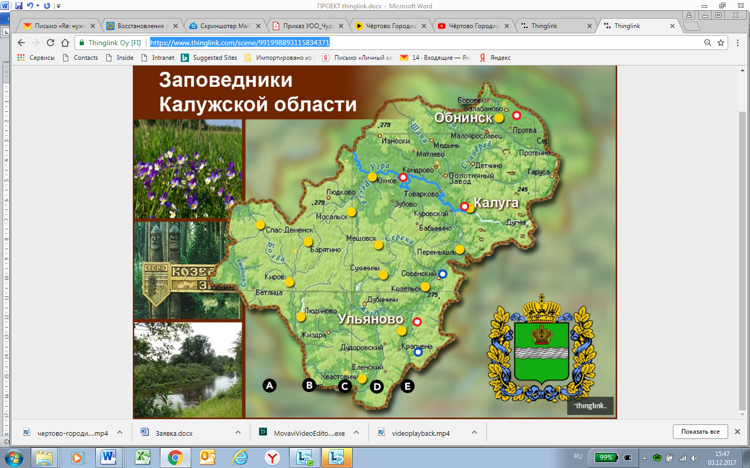

**ИНТЕРАКТИВНЫЙ ПЛАКАТ** <https://www.thinglink.com/scene/991998893115834371>

ЦЕЛЬ:

Создать интерактивный плакат для знакомства школьников с заповедниками Калужского края.

ЗАДАЧИ:

1. Провести опрос одноклассников о знании природных заповедников в нашей области.

2. Изучить литературу по выбранной теме.

3. Сделать интерактивный плакат по природным заповедникам Калужского края.

4. Привлечь внимание к памятникам природы родного края.

ГИПОТЕЗА

Мы с братом недостаточно знаем о заповедных памятниках природы Калужского края. Мне стало интересно, а что о заповедниках Калужской области знают мои одноклассники.

Проведя анкетирование в 4 «А» классе, я выяснил, что мы очень мало знаем о памятниках природы Калужского края. Думаю, будет интересно с помощью интерактивного плаката совершить путешествие по заповедным местам.

АНКЕТА

1. Заповедник это - ________________________________________________________________
2. В каких заповедниках ты побывал?

________________________________________________________________

1. Знаешь ли ты заповедники Калужского края?

________________________________________________________________

(перечисли)

ИТОГИ АНКЕТИРОВАНИЯ

|  |  |  |  |  |  |  |
| --- | --- | --- | --- | --- | --- | --- |
| Вопросы анкеты | Вопрос № 1 | | Вопрос № 2 | | Вопрос № 3 | |
| Знают, что такое заповедник | Не знают, что такое заповедник | Побывали в заповедниках | Не посещали заповедники | Знают заповедники Калужской области | Не знают |
| Количество опрошенных  30 человек | 18  человек | 12  человек | 2  человека | 28 человек | 1  человек | 29 человек |
|  |  |  |  |  |  |  |
| % опрошенных | 60% | 40% | 6,5% | 93,5% | 3% | 97% |

Ответы ребят показали, что только 2 человека побывали в заповедниках (один из них – в Беловежской пуще), но многие хотели бы побывать и узнать о заповедниках Калужской области. Мой интерактивный плакат поможет нам совершить виртуальное путешествие.

Для создания плаката мы с родителями использовали бесплатный сервис ThingLink. Я познакомился с заповедниками Калужской области в интернете, вышел на официальные сайты Национального парка Угра, Государственного природного заповедника Калужские засеки,Городского заповедника Калужский бор и Государственного природного заказника «Таруса». Воспользовался видеороликами с youtube.

**Национальный парк Угра**

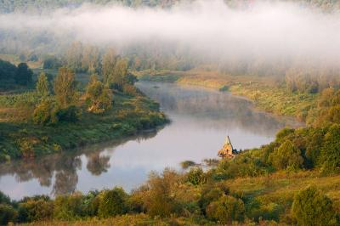

**Многообразие ресурсов:** Территория парка пересекает всю Калужскую область, охватывая долины и придолинные пространства левых притоков Оки – Угры, Жиздры и Выссы. На территории парка расположено около 300 объектов историко-культурного наследия региона: археологические памятники, храмы и монастыри, дворянские усадьбы, старинные дороги, места известных военных сражений.

**Достопримечательности на территории:**

* [Урочище «Чертово городище»](http://visit-kaluga.ru/item/104)
* Павловский плацдарм
* Русиновский берег
* Фронтовой КП
* Городище древнего города Опакова
* [Усадьба Галкино](http://visit-kaluga.ru/item/207)
* Галкинское болото
* Усадьба Келлата
* [Усадьба Березичи](http://visit-kaluga.ru/item/214)
* [Усадьба Павлищев Бор](http://visit-kaluga.ru/item/232)

Национальный парк расположен в шести административных районах Калужской области: Юхновском, Износковском, Дзержинском, Перемышльском, Бабынинском и Козельском. Общая площадь парка — 98 623 га . С 2002 года — биосферный резерват ЮНЕСКО. Территория парка давно является туристическим районом.

Интерактивная карта Национального парка Угра <http://www.parkugra.3dn.ru/map.html>

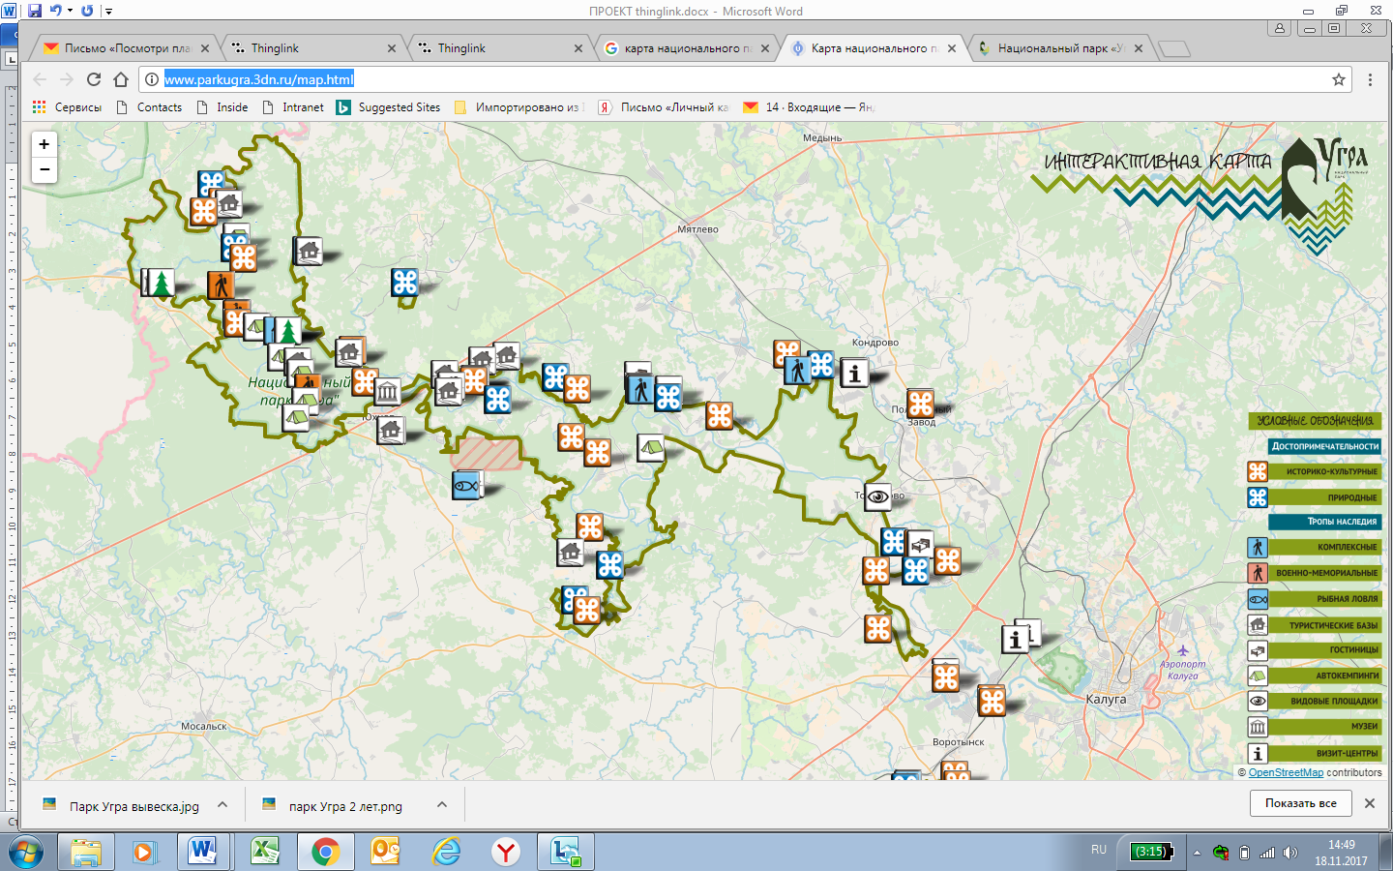

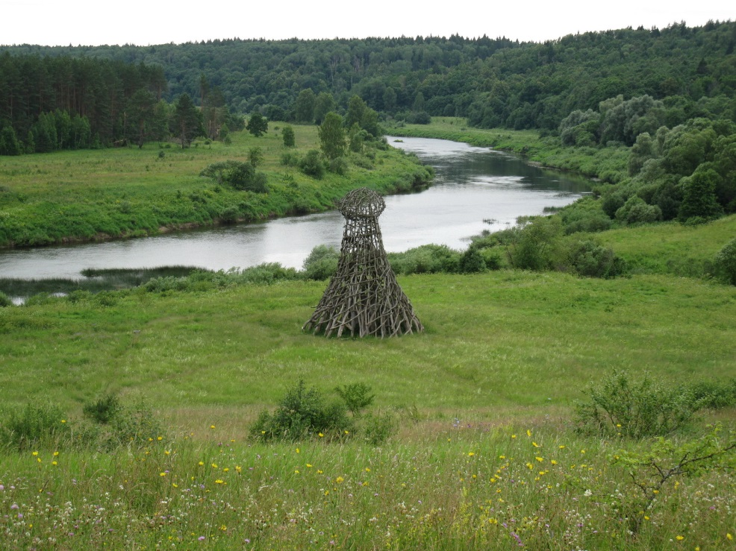

**Арт-объект "Маяк на реке Угре"**

Маяк поставлен на живописном берегу реки Угры, которая изгибается в этом месте почти на 90 градусов. Художник дал новую жизнь умершим вязам: их величественные стволы сплетены в колоссального размера башню–маяк. Вертикаль Маяка перекликается с возвышающейся на холме Троицкой церковью, предлагая зрителю повторяющиеся мотивы устремления к небу. Тело двенадцатиметрового сооружения, скрученного из толстой лещины, заканчивается площадкой для наблюдения, в которую можно подняться изнутри башни. Металлические антенны–щупальца словно передают и принимают сигнал с кораблей, или связывают этот маленький ландшафт с космосом. Когда–то река была судоходной, и маяк мог быть жизненно важным ориентиром для путников.

**Чёртово городи́ще (Козельск)**— урочище на берегу реки [Чертовская](https://ru.wikipedia.org/wiki/%D0%A7%D0%B5%D1%80%D1%82%D0%BE%D0%B2%D1%81%D0%BA%D0%B0%D1%8F) недалеко от города [Козельск](https://ru.wikipedia.org/wiki/%D0%9A%D0%BE%D0%B7%D0%B5%D0%BB%D1%8C%D1%81%D0%BA) в [Калужской области](https://ru.wikipedia.org/wiki/%D0%9A%D0%B0%D0%BB%D1%83%D0%B6%D1%81%D0%BA%D0%B0%D1%8F_%D0%BE%D0%B1%D0%BB%D0%B0%D1%81%D1%82%D1%8C). Находится на территории [национального парка](https://ru.wikipedia.org/wiki/%D0%9D%D0%B0%D1%86%D0%B8%D0%BE%D0%BD%D0%B0%D0%BB%D1%8C%D0%BD%D1%8B%D0%B9_%D0%BF%D0%B0%D1%80%D0%BA) [Угра](https://ru.wikipedia.org/wiki/%D0%A3%D0%B3%D1%80%D0%B0_(%D0%BD%D0%B0%D1%86%D0%B8%D0%BE%D0%BD%D0%B0%D0%BB%D1%8C%D0%BD%D1%8B%D0%B9_%D0%BF%D0%B0%D1%80%D0%BA)). Основной достопримечательностью урочища является холм с выходами на поверхность скал песчаника, нехарактерных для средней полосы [России](https://ru.wikipedia.org/wiki/%D0%A0%D0%BE%D1%81%D1%81%D0%B8%D1%8F). Помимо этого тут произрастают реликтовые растения — мох схистостега и папоротник-многоножка.

|  |  |
| --- | --- |
| Недалеко от древнего Ржавца в глуши леса, называемого Аржавским же (составляет часть древней Лихвинской Засеки) есть замечательное место — это развалины какой-то исторической постройки, на которую потреблены камни огромной величины, взятые, по-видимому, издалека, ибо вблизи каменных ломок не имеется. Здание было занесено на большое пространство и выложено до половины окон; вокруг на значительном расстоянии лежат такие же большие камни, а часть их разбросана в одном направлении, по пути к зданию с поля. О древности этой постройки свидетельствуют вековые деревья, растущие внутри её и давно поросшие мхом стены. Народное воображение населяет это таинственное место духами, называя его Чертово городище. |  |

Существует легенда, записанная со слов местного крестьянина. В легенде говорится о чёрте, влюблённом в крестьянскую дочь, для которой он хотел построить замок. Но отец девушки, чтобы не допустить свадьбы, решил расстроить замысел черта и заставил петуха пропеть ночью, в неурочный час. и вся нечистая сила, строившая замок, разбежалась, а недостроенные стены стоят до сиз пор.

Другое поверье связано с так называемым «Чертовым колодцем». Он представляет собой валун с отверствием в форме пятигранной чаши. Согласно поверью, в чаше всегда есть вода: даже если в знойное лето вычерпать оттуда всю воду, за ночь она всё равно соберётся. Некоторые люди пытаются этой водой лечиться.

<https://www.youtube.com/watch?time_continue=132&v=wbOlr4VgZyI>

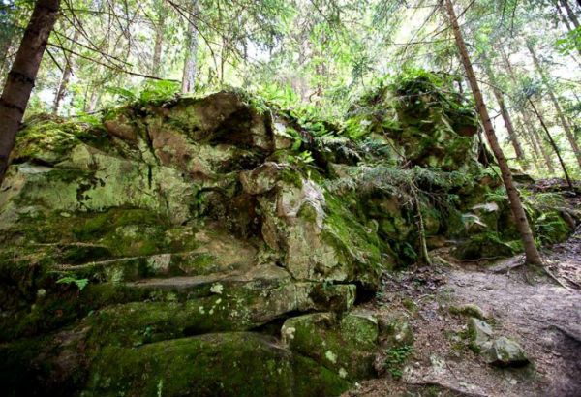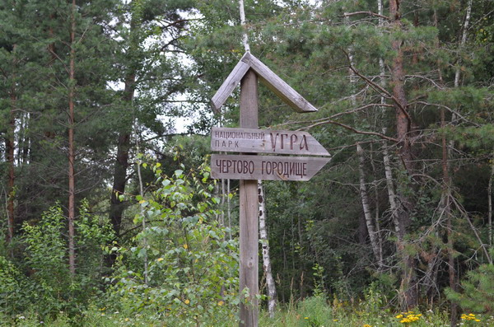

**Государственный природный заповедник Калужские засеки –**

**памятник природы федерального значения**

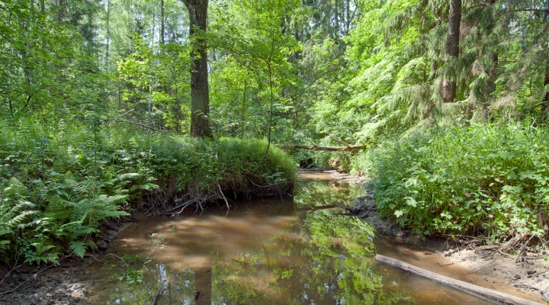

Государственный заповедник «Калужские засеки» появился в 1992 году. Его цель — сохранять и изучать старовозрастные широколиственные леса северо-западной части Среднерусской возвышенности на территории Калужской области.

**Площадь территории:** Два участка на территории Ульяновского района общей площадью 18533 га.

ЗАПОВЕДНЫЕ ЗАСЕКИ

История Калужских засек — это история государства Российского. Многие столетия славянские земледельцы вынужденно вели свое хозяйство среди дремучих лесов, хотя совсем близко простирались открытые равнины с самыми плодородными в мире почвами. Что же мешало нашим предкам освоить эти богатейшие земли раньше? Все дело в воинственных кочевниках, которые своими разорительными набегами вынуждали крестьян селиться под защитой леса. Они хорошо знали, что степняки с непривычки боялись леса и становились беспомощными, когда надо было ориентироваться в лесном ландшафте. Более 500 лет удельные князья и местные жители сохраняли южную границу широколиственных лесов, поскольку лес служил естественной преградой на пути продвижения конницы кочевников и местом укрытия населения ближайших деревень.

Лишь в XVI столетии, когда произошла окончательная централизация Руси вокруг Москвы, возникла настоятельная необходимость в эффективной защите всего оседлого населения от нашествий с юга кочевых соседей. К этому времени Османская империя стала владычицей Северного Причерноморья, и Крымское ханство при ее поддержке организовывало военные рейды на Московскую Русь. Вот тогда и стала создаваться защитная линия засек.

Засеки тянулись беспрерывно на сотни километров! В таком состоянии защитная засечная линия поддерживалась на протяжении XVI—XVII столетий. Таким образом, наши предки, сами того не подозревая, создали своего рода лесные заповедники, где столетиями сохранялся богатый растительный и животный мир.

**Многообразие ресурсов:**

* Участки старовозрастных дубрав бывших засечный лесов.
* Уникальное для Европы разнообразие типов почв на небольшой территории.
* Питомник дикого зубра.
* Животный мир заповедника – это 55 видов млекопитающих, 181 вид птиц, 5 видов пресмыкающихся, 9 видов земноводных, 21 вид рыб и 1 вид круглоротых. В заповедном лесу обитают такие регионально редкие виды, как рысь, барсук. Обычными видами являются: лось, кабан, косуля, лисица, куница, заяц-беляк, белка. Типичным обитателем водоемов является бобр.
* Уникальны для Калужской области видовой состав и численность хищных птиц. Заповедник «Калужские засеки» является ключевой орнитологической территорией России международного значения.
* В составе растительных сообществ, встречаются 708 видов сосудистых растений, где есть редкие виды: ятрышник мужской, черемша или медвежий лук, ирис сибирский, многорядник Брауна, лунник оживающий, хохлатка Маршалла, хохлатка полая, звездчатка топяная. Царство грибов включает 10 видов, редких для РФ.

**Достопримечательности на территории:**

* сложные дубравы бывших засечных лесов (некоторым экземплярам дуба 300 – 400 лет). **Дуб** – символ заповедника.
* объекты фауны: зубр, бобр, серая цапля, белый аист, хищные птицы и др. Главной достопримечательностью и украшением заповедника считается **зубр** – самое крупное копытное животное Европы, практически истребленное к ХХ веку.
* слабоизмененная в целом природа и наличие большого количества живописных мест (р. Вытебеть и ее пойма, урощиче Клягинское, урочище Новая деревня, окрестности нежилого п. Труд (посадки дуба), урочище Ягодненского стационара, Тургеневские места, Каменная гряда (ледниковый период), святой колодец (вода в колодце лечебная, помогает при заболеваниях глаз и болезнях желудочно-кишечного тракта), д. Дубенка, д. Нагая и др.)

Сайт <http://zaseki.ru/>

Видеоролик <https://www.youtube.com/watch?time_continue=43&v=kGKONDqMilk>

**Памятник природы «Калужский Бор»**

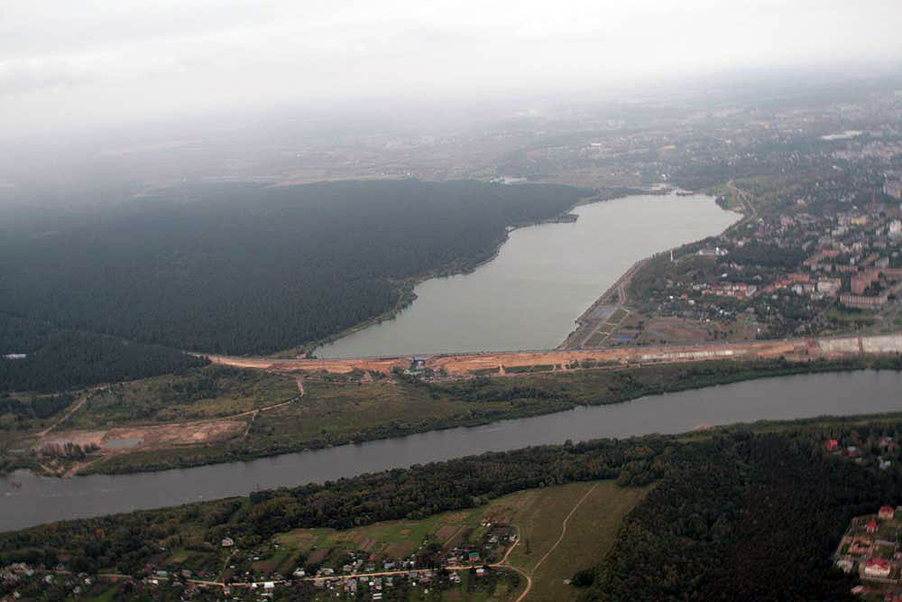

Городской Калужский бор расположен в западной части Калуги между Яченским водохранилищем и микрорайоном Анненки и является уникальным лесным массивом. Он представляет собой южный вариант соснового леса с незначительной примесью широколиственных деревьев. Аналогов этому природному образованию нет на всей территории южно-таежной подзоны России. Общая площадь Калужского бора превышает тысячу гектаров. Возраст большинства деревьев достигает 180-200 лет, а отдельные сосны растут около 300 лет.

Богатая история Калужского края во многом связана с бором. Первое летописное упоминание о Калужском боре относится к 1626 году. Долгие годы он служил естественной преградой для врагов. Здесь обнаружены следы селищ вятичей (XI-XIII вв.) – первых жителей Калужского края.

На территории бора расположено пять небольших болот. Самое известное из них, сфагновое верховое болото, богато клюквой и голубикой. Разнообразна флора и фауна городского бора. Здесь произрастает свыше 500 видов растений, водятся белки, зайцы, лисицы, куницы, косули, кабаны, лоси и около шестидесяти видов птиц.

В 1991 году Калужский бор был объявлен памятником природы Российской Федерации.

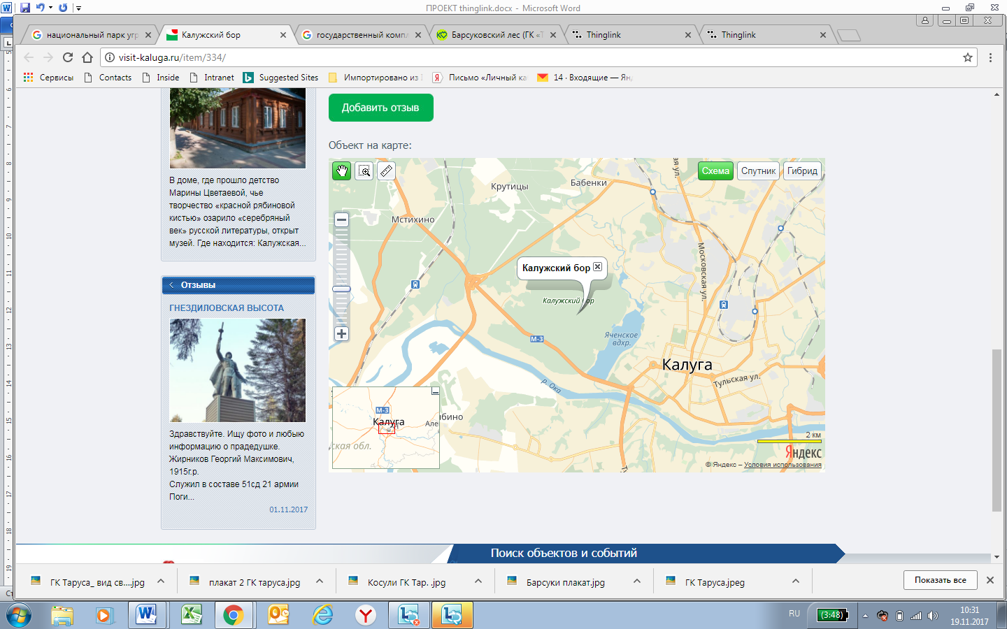

**Государственный природный заказник «Таруса»**

В середине 60-х густые леса в Калужской области приглянулись высокопоставленным членам партии ЦК КПСС, по совместительству любителям охоты. В результате недалеко от деревни Барсуки появилось большое охотничье хозяйство — государственный комплекс «Таруса» (общая площадь — 46,9 тыс. гектаров). После смерти Л.И. Брежнева число охотников поубавилось, но обширная инфраструктура осталась. По всему лесу разбросано множество прикормочных полян с охотничьими вышками, к каждой из них ведет хорошо асфальтированная дорога, что привлекает сюда велосипедистов. В лесу очень много кабанов и оленей, их высокая численность поддерживается искусственно. На территории заказника много асфальтированных дорог и веломаршрутов, также можно собирать грибы, охота разрешена только в отдельные периоды.

На территории комплекса встречаются лось, кабан, марал, пятнистый олень, косуля европейская, лисица, енотовидная собака, рысь, куница лесная, норка европейская, норка американская, хорь лесной, барсук, ласка, горностай, бобер, ондатра, белка, заяц беляк, заяц русака глухарь, тетерев, рябчик, куропатка серая, перепел. В водоемах обитают утки: кряква и чирок. На всей площади угодий — качественный смешанный лес. Из хвойных пород преобладает ель (ближе к Протве появляются и сосны); лиственные представлены, в основном, березой и осиной. В конце лета и осенью бывает очень много белых грибов, подосиновиков.

Местные жители называют ГК «Таруса» Барсуковский лес. Заказник расположен на северо-востоке Калужской области, примерно посередине между Серпуховом и Балабаново, к югу от трассы А108.

В настоящее время Государственный комплекс «Таруса» находится в подчинении Федеральной службы охраны РФ. В подчинении заказника находится памятник природы «Барсуки» площадью 34600 га.

**Объект на карте**

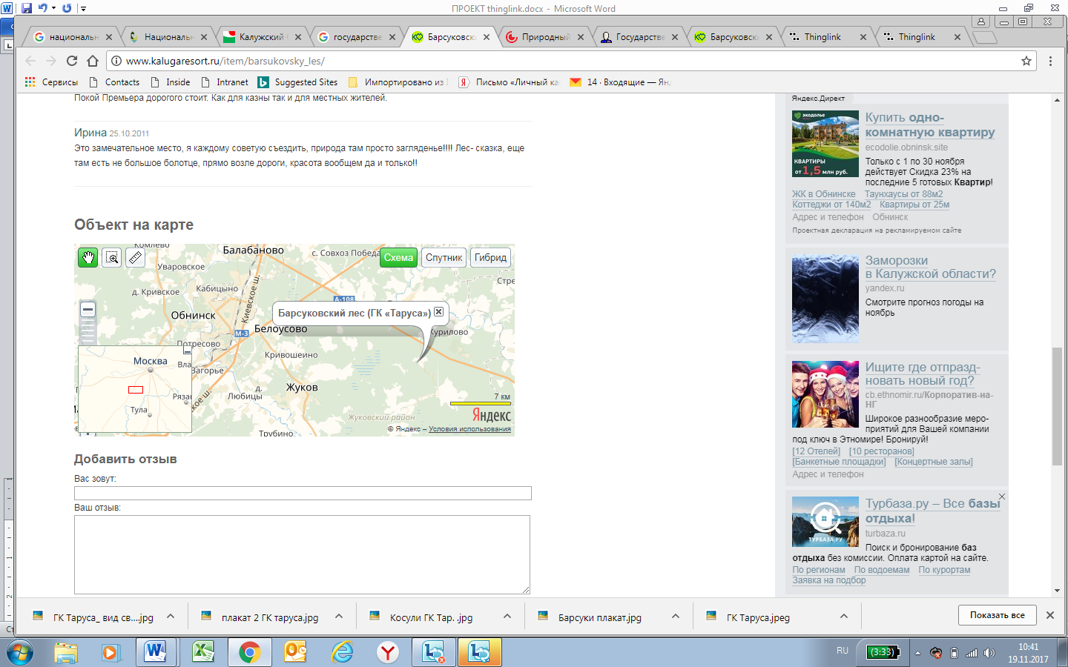

Ресурсы:

Материалы из Википедии — свободной энциклопедии

<https://www.thinglink.com/projects>

<https://www.parkugra.ru/>

<http://www.parkugra.3dn.ru/map.html>

<http://zaseki.ru/>

<http://mir-znaniy.com/zapovednik-kaluzhskie-zaseki/>

<http://visit-kaluga.ru/item/334/>

http://visit2kaluga.ru/kaluga-img-166.html

http://www.kalugaresort.ru/item/barsukovsky_les/

<https://www.google.ru/search?q=государственный+комплекс+таруса+фото> <https://www.thinglink.com/scene/991998893115834371>